**TRƯỜNG ĐẠI HỌC PHENIKAA   
KHOA CÔNG NGHỆ THÔNG TIN**



**Báo Cáo**

**Môn Giao Diện Người Máy**

|  |  |  |
| --- | --- | --- |
| *Giảng viên hướng dẫn* | : | Vũ Quang Dũng |
| *Sinh viên thực hiện* | : | 19010042 – Nguyễn Hữu Sang  19010061 – Dương Thị Thu Huyền  19010017 – Phan Việt Linh |
|  |  | 19010016– Nguyễn Trung Kiên  19010029 – Nguyễn Thị Thanh |

Mục lục

**4.Các tính năng** 4

1. Giới thiệu

Những năm gần đây, giáo dục đã có rất nhiều sự thay đổi, đặc biệt là với sự xuất hiện của các phần mềm, ứng dụng. Bên cạnh việc học, giảng dạy trực tuyến, sử dụng các **phần mềm thi online** cũng ngày càng trở nên phổ biến hơn, nhất là trong thời điểm khó khăn do dịch bệnh như hiện nay. Để có thể tạo điều kiện cho sinh viên tiếp cận với nền tảng thi cử hiện đại và tiện lợi, cũng như các giáo viên có thể tiết kiệm hiệu quả thời gian và công sức thì có lẽ **phần mềm thi trắc nghiệm trực tuyến** chính là một công cụ hợp lý và hoàn hảo nhất.

Trong các kỳ thi, có hai hình thức thi phổ biến mà chúng ta vẫn thường thấy, đó chính là thi trắc nghiệm và thi tự luận. Đặc biệt hình thức thi trắc nghiệm ngày càng được ưa chuộng hơn do nó kiểm tra được kiến thức tổng quát thuộc nhiều khía cạnh, cũng như thời gian và cách chấm thi dễ dàng hơn so với hình thức tự luận. Đặc biệt càng có nhiều tổ chức, đơn vị áp dụng công nghệ vào hình thức thi trắc nghiệm này dù chỉ là bài kiểm tra nhỏ hay trong kỳ thi mang tính quốc tế như IELTS, TOEFLS Ibt…

Ý tưởng:

**1.Mô tả ý tưởng**

Với tình hình dịch ngày càng rắc rối và khó lường trước như hiện nay thì việc học online sẽ gắn bó với học sinh trong thời gian khá dài nữa. Học online có ưu điểm là có thể học được ở mọi nơi, mà không cần gặp mặt, cô giáo vẫn có thể truyền tải được tin tức. Nhưng bên cạnh đó, học online cũng khó khăn với việc tiếp thu bài học hơn đối với học sinh, do một vài yếu tố khách quan như chưa có đủ thiết bị học tập, kết nối mạng không ổn định, ... Vì vậy đòi hỏi học sinh cần phải luyện tập những kiến thức đã học một cách có hệ thống, ví dụ như thông qua những bài test theo những chủ đề môn học. Do đó một ứng dụng làm test offline sẽ đáp ứng được nhu cầu học tâp của học sinh, cũng như hỗ trợ việc giảng dạy của giáo viên. Ở đó, học sinh có thể tự do tham gia những bài test theo những chủ đề đa dạng kéo dài qua nhiều môn học, đồng thời giáo viên, học sinh cũng có thể tạo được bài test của riêng mình để hỗ trợ việc dạy học cũng như trao đổi thảo luận.

**2. Mục tiêu**:

* Tạo ra một ứng dụng dễ sử dụng
* Mang lại hiệu quả cho quá trình học tập và rèn luyện của người dùng
* Chia sẻ những bài test của mọi người dùng với nhau để làm phong phú chủ đề cũng như số lượng bài test
* Xây dựng app trên môi trường Desktop
* Ngôn ngữ lập trình: Java
* Quản lý cơ sở dữ liệu: mysql

**II.MVP của sản phẩm**

**1.Nghiên cứu thị trường**

Do nhu cầu học tập cũng như trau dồi kiến thức của mọi người ngày càng cao nên thị trường đang rất cần những phần mềm có thể giải quyết một cách hiệu quả các nhu cầu trên. Mặc dù cũng đã có rất nhiều sản phẩm làm về lĩnh vực này nhưng giao diện chưa thực sự bắt mắt và gần gũi với người dùng nên nhóm chúng em muốn tạo ra 1 sản phẩm có thể giải quyết được tồn tại đó.

**2.Giá trị sản phẩm**

- Môi trường cho mọi người luyện thi trắc nghiệm theo đa dạng chủ đề, môn học...

* Rèn luyện các kiến thức.

|  |  |  |  |  |
| --- | --- | --- | --- | --- |
| **3.Các chức năng** | |  |  |  |
|  |  |  |  |  |
| High Priority |  | Medium Priority | Low Priority |  |
|  |  |  |  |  |
| - Đăng ký, đăng nhập tài | | - Lưu trữ thông tin, kết quả | - Xem lịch sử submit | |
| khoản |  | người dùng |  |  |
| - Tạo danh sách câu hỏi | |  |  |  |
| - Tạo danh sách bài test | |  |  |  |
| - Chấm bài |  |  |  |  |
|  |  |  |  |  |

**4.Xây dựng**

* IDE: Apache NetBeans 12.5, IntelliJ IDEA Community Edition
* Hệ điều hành: Windows 10, Mac Osx
* Ngôn ngữ lập trình: java version 16
* Hệ quản trị cơ sở dữ liệu: Mysql

**III.Thiết Kế**

**1.Database**

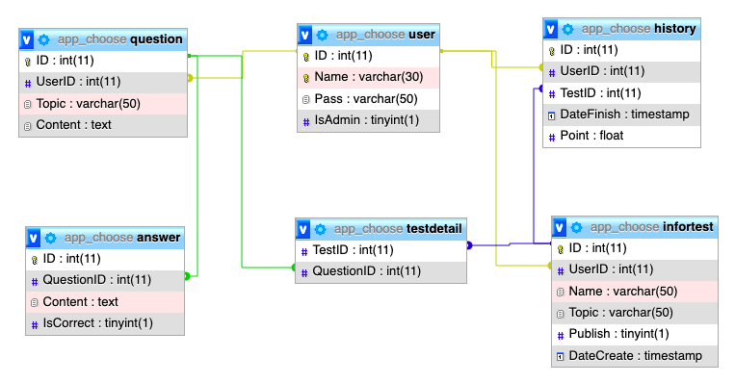

Hình 3.1: Database

Mô tả database:

* *Table User*: lưu trữ thông tin tài khoản
  + ID (người dùng): kiểu dữ liệu Integer, thuộc tính NOT NULL, AUTO_INCREMENT
  + Name: kiểu dữ liệu varchar(30), thuộc tính NOT NULL
  + Pass: kiểu dữ liệu varchar(50), thuộc tính NOT NULL
  + IsAdmin: kiểu dữ liệu boolean, thuộc tính Default false
* *Table InforTest*: lưu trữ thông tin chung của bài test
  + ID (Test): kiểu dữ liệu Integer, thuộc tính NOT NULL, AUTO_INCREMENT
  + UserID (ID người dùng): kiểu dữ liệu Integer, thuộc tính NOT NULL, khóa ngoài User.ID
  + Name: kiểu dữ liệu varchar(50), thuộc tính NOT NULL
  + Topic: kiểu dữ liệu varchar(50), thuộc tính NOT NULL
  + Publish: kiểu dữ liệu boolean, thuộc tính Default true

DateCreate: kiểu dữ liệu timestamp, thuộc tính NOT NULL, Default current_timestamp()

* *Table Question*: lưu trữ thông tin câu hỏi
  + ID (Question): kiểu dữ liệu Integer, thuộc tính NOT NULL, AUTO_INCREMENT
  + UserID (ID người dùng): kiểu dữ liệu Integer, thuộc tính NOT NULL, khóa ngoài User.ID
  + Topic: kiểu dữ liệu varchar(50), thuộc tính NOT NULL
  + Content: kiểu dữ liệu text, thuộc tính NOT NULL
* *Table TestDetail*: lưu trữ thông tin câu hỏi của các bài test
  + TestID (ID test): kiểu dữ liệu Integer, thuộc tính NOT NULL, khóa ngoài InforTest.ID
  + QuestionID (ID câu hỏi): kiểu dữ liệu Integer, thuộc tính NOT NULL, khóa ngoài Question.ID
* *Table Answer*: lưu trữ thông tin câu trả lời tương ứng với ID question
  + ID (Answer): kiểu dữ liệu Integer, thuộc tính NOT NULL, AUTO_INCREMENT
  + QuestionID (ID câu hỏi): kiểu dữ liệu Integer, thuộc tính NOT NULL, khóa ngoài Question.ID
  + Content: kiểu dữ liệu text, thuộc tính NOT NULL
  + IsCorrect: kiểu dữ liệu boolean, thuộc tính Default false
* *Table History*: lưu trữ lịch sử làm bài của User
  + ID (history): kiểu dữ liệu Integer, thuộc tính NOT NULL, AUTO_INCREMENT
  + UserID (ID người dùng): kiểu dữ liệu Integer, thuộc tính NOT NULL, khóa ngoài User.ID
  + TestID (ID test): kiểu dữ liệu Integer, thuộc tính NOT NULL, khóa ngoài InforTest.ID
  + DateFinish: kiểu dữ liệu timestamp, thuộc tính NOT NULL, Default current_timestamp()
  + Point: kiểu dữ liệu Float, thuộc tính NOT NULL, Default 0

**2.Kiến trúc hệ thống**

2.1 Archtecture

|  |  |
| --- | --- |
| **Controller** | |
| Login | Add account |
| Show Home | Show history |
| Show edit test | Add a test |
| Show question store | Show test details |



|  |  |
| --- | --- |
| **View** | |
| LoginView | RegisterView |
| HomeView | HistoryView |
| EditTestView | CreateTestView |
| QuestionStoreView | DoTestView |

|  |  |
| --- | --- |
| **Model** | |
| User | InforTest |
| Test details | History |
| Question | Answer |

2.2 Use case

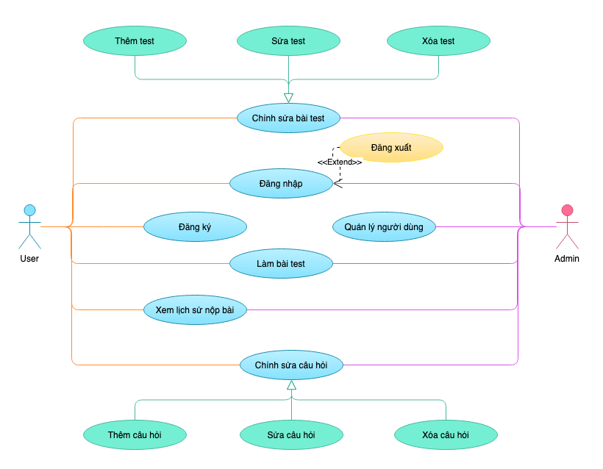

Hình 3.2: Use case diagram User và Admin

**Đặc tả use case:**

2.2.1) Đăng nhập

|  |  |
| --- | --- |
| **Use Case Name** | * Đăng nhập |
| **Description** | * Là người dùng, tôi muốn đăng nhập vào ứng dụng để sử dụng |
| **Actor(s)** | * Người dùng, người quản trị hệ thống |
| **Priority** | * Must Have |
| **Trigger** | * Người dùng muốn đăng nhập vào sử dụng app |
| **Pre-Condition(s):** | * Tài khoản người dùng đã được tạo sẵn * Tài khoản người dùng đã được phân quyền * Thiết bị của người dùng đã được kết nối với database khi thực hiện đăng nhập |
| **Post-Condition(s):** | * Người dùng đăng nhập thành công |
| **Basic Flow:** | 1. Người dùng truy cập ứng dụng. 2. Người dùng nhập tài khoản đã được tạo và chọn lệnh đăng nhập. 3. Hệ thống xác thực thông tin đăng nhập thành công. 4. Người dùng truy cập ứng dụng. |
| Exception Flow | * Hệ thống xác thực thông tin đăng nhập không thành công và hiển thị thông báo. |
| **Non-Functional Requirement** | * Time-out cho màn hình đăng nhập dưới 20 giây |

2.2.2) Đăng ký

|  |  |
| --- | --- |
| **Use Case Name** | * Đăng ký |
| **Description** | * Là người dùng, tôi muốn đăng ký tài khoản để có thể sử dụng ứng dụng |
| **Actor(s)** | * Người dùng |
| **Priority** | * Must Have |
| **Trigger** | * Người dùng muốn đăng ký để sử dụng app |
| **Pre-Condition(s):** | * Tài khoản người dùng chưa được tạo sẵn * Thiết bị của người dùng đã được kết nối với database khi thực hiện đăng ký |
| **Post-Condition(s):** | * Người dùng đăng ký thành công, thông tin tài khoản được lưu vào database |
| **Basic Flow:** | 1. Người dùng truy cập ứng dụng. 2. Người dùng chọn đăng ký để gửi yêu cầu đăng ký 3. Người dùng nhập thông tin tài khoản vào giao diện đăng ký, sau đó ấn đăng ký. 4. Người dùng sẽ được quay trở lại giao diện đăng nhập để thực hiện đăng nhập. |
| Exception Flow | * Hệ thống xác thực thông tin đăng nhập không thành công và hiển thị thông báo. * Người dùng chưa nhập đầy đủ thông tin tài khoản khi đăng ký. |
| **Non-Functional Requirement** | * Time-out cho màn hình đăng ký dưới 20 giây |

2.2.3) Đăng xuất

|  |  |
| --- | --- |
| **Use Case Name** | * Đăng xuất |
| **Description** | * Là người dùng, tôi muốn đăng xuất khỏi tài khoản hiện hành. |
| **Actor(s)** | * Người dùng, người quản trị hệ thống |
| **Priority** | * Must Have |
| **Trigger** | * Người dùng muốn đăng xuất khỏi tài khoản đang sử dụng |
| **Pre-Condition(s):** | * Người dùng đã có tài khoản và thực hiện đăng nhập thành công |
| **Post-Condition(s):** | * Người dùng đăng xuất khỏi tài khoản và trở lại giao diện đăng nhập. |
| **Basic Flow:** | 1. Người dùng chọn đăng xuất và gửi yêu cầu đăng xuất. 2. Hệ thống nhận được yêu cầu và thực hiện đăng xuất khỏi tài khoản hiện tại. 3. Quay về giao diện đăng nhập. |
| **Non-Functional Requirement** | * Time out cho màn hình Logout dưới 5 giây. |

2.2.4) Tạo bài test

|  |  |
| --- | --- |
| Use Case Name | * Tạo bài test mới |
| Description | * Là người dùng, tôi muốn dùng ứng dụng để tạo bài test mới |
| Actor(s) | * Người dùng |
| Priority | * Must Have |
| Trigger | * Người dùng muốn tạo bài test mới |
| Pre-Condition(s): | * Người dùng đã đăng nhập * Người dùng được phân quyền làm bài test * Thiết bị được kết nối với database |
| Post-Condition(s): | * Người dùng tạo thành công bài test mới |
| A picture containing hanger, necklet  Description automatically generated Basic Flow : | 1. Người dùng đăng nhập thành công vào ứng dụng 2. Người dùng chọn tạo test mới 3. Hệ thống trả về form để tạo bài test 4. Người dùng điền xong thông tin, ấn submit 5. Hệ thống lưu thông tin bài test vào database |
| Non-Functional Requirement | * Time out cho màn hình tạo test dưới 3 giây. |

2.2.5) Chỉnh sửa bài test

|  |  |
| --- | --- |
| Use Case Name | * Chỉnh sửa bài test |
| Description | * Là người dùng, tôi muốn dùng ứng dụng để chỉnh sửa bài test |
| Actor(s) | * Người dùng |
| Priority | * Must Have |
| Trigger | * Người dùng muốn chỉnh sửa bài test |
| Pre-Condition(s): | * Người dùng đã đăng nhập * Người dùng được phân quyền chỉnh sửa bài test * Thiết bị được kết nối với database |
| Post-Condition(s): | * Người dùng chỉnh sửa được bài test thành công |
| A picture containing hanger, necklet  Description automatically generatedBasic Flow: | 1. Người dùng đăng nhập thành công vào ứng dụng 2. Người dùng chọn bài test muốn chỉnh sửa 3. Hệ thống trả về dữ liệu bài test 4. Người dùng chỉnh sửa bài test 5. Hệ thống cập nhật lại bài test |

2.2.6) Xóa bài test

|  |  |
| --- | --- |
| Use Case Name | * Xóa bài test |
| Description | * Là người dùng, tôi muốn dùng ứng dụng để xóa bài test |
| Actor(s) | * Người dùng(khách hàng) |
| Priority | * Phải có |
| Trigger | * Người dùng muốn xóa bài test |
| Pre-Condition(s): | * Người dùng đã đăng nhập * Người dùng được phân quyền xóa bài test * Thiết bị được kết nối với database |
| Post-Condition(s): | * Người dùng xóa được bài test thành công |
| Diagram  Description automatically generatedBasic Flow | 1. Người dùng đăng nhập vào ứng dụng 2. Người dùng chọn bài test muốn xóa 3. Hệ thống kiểm tra quyền người dùng 4. Hệ thống xóa bài test trong database |

2.2.7) Thêm câu hỏi vào question store

|  |  |
| --- | --- |
| Use Case Name | * Thêm câu hỏi mới vào question store |
| Description | * Là người dùng, tôi muốn dùng ứng dụng để thêm câu hỏi vào database của mình |
| Actor(s) | * Người dùng |
| Priority | * Must Have |
| Trigger | * Người dùng muốn thêm câu hỏi mới |
| Pre-Condition(s): | * Người dùng đã đăng nhập * Thiết bị được kết nối với database |
| Post-Condition(s): | * Người dùng thêm câu hỏi thành công |
| A picture containing hanger, necklet  Description automatically generated Basic Flow : | 1. Người dùng đăng nhập thành công vào ứng dụng 2. Người dùng chọn question store 3. Hệ thống trả về form để tạo câu hỏi mới và hiện thị list các câu hỏi đã có sẵn trước đấy 4. Người dùng điền xong thông tin, ấn Add 5. Hệ thống lưu thông tin câu hỏi vào database và hiển thị vào list câu hỏi |
| Non-Functional Requirement | * Time out cho màn hình tạo câu hỏi dưới 3 giây. |

2.2.8) Xóa câu hỏi khỏi question store

|  |  |
| --- | --- |
| Use Case Name | * Xóa câu hỏi khỏi question store |
| Description | * Là người dùng, tôi muốn xóa câu hỏi khỏi database của mình |
| Actor(s) | * Người dùng |
| Priority | * Must Have |
| Trigger | * Người dùng muốn xóa câu hỏi cũ |
| Pre-Condition(s): | * Người dùng đã đăng nhập * Thiết bị được kết nối với database |
| Post-Condition(s): | * Người dùng xóa câu hỏi thành công |
| A picture containing hanger, necklet  Description automatically generated Basic Flow : | 1. Người dùng đăng nhập thành công vào ứng dụng 2. Người dùng chọn question store 3. Hệ thống trả về form để tạo câu hỏi mới và hiện thị list các câu hỏi đã có sẵn trước đấy 4. Người dùng chọn câu hỏi muốn xóa trong list câu hỏi, ấn Xóa 5. Hệ thống cập nhật database và hiển thị vào list câu hỏi sau khỏi đã xóa |
| Non-Functional Requirement | * Time out cho màn hình xóa câu hỏi dưới 3 giây. |

2.2.9) Làm bài test

|  |  |
| --- | --- |
| **Use Case Name** | * Làm bài test |
| **Description** | * Là người dùng, tôi muốn tham gia làm các bài test đang hiển thị trên giao diện trang chủ |
| **Actor(s)** | * Người dùng, người quản trị hệ thống |
| **Priority** | * Must Have |
| **Trigger** | * Người dùng muốn tham gia làm các bài test |
| **Pre-Condition(s):** | * Người dùng đã có tài khoản * Người dùng đăng nhập thành công * Tài khoản có quyền tham gia làm bài test * Thiết bị đã kết nối tới database |
| **Post-Condition(s):** | * Người dùng tham gia làm bài test thành công * Sau khi hoàn thành hệ thống sẽ chấm điểm bài test và thông báo điểm rồi lưu vào lịch sử |
| **Basic Flow:** | 1. Người dùng truy cập vào ứng dụng 2. Người dùng nhập thông tin tài khoản 3. Người dùng click vào button Login 4. Hệ thống xác nhận đăng nhập thành công và chuyển đến giao diện trang chủ 5. Người dùng click vào button play trong bài test muốn tham gia 6. Hệ thống load data và hiển thị giao diện làm bài 7. Người dùng trả lời hết các câu hỏi và click và submit 8. Hệ thống chấm điểm bài test và lưu vào database 9. Hệ thống thông báo điểm cho người dùng |
| **Non-Functional Requirement** | * Time out cho màn hình submit dưới 60 giây. |

2.2.10) Xem lịch sử nộp bài:

|  |  |
| --- | --- |
| **Use Case Name** | * Xem lịch sử nộp bài |
| **Description** | * Là người dùng, tôi muốn xem lại lịch sử tôi đã tham gia các bài test |
| **Actor(s)** | * Người dùng, người quản trị hệ thống |
| **Priority** | * Must Have |
| **Trigger** | * Người dùng muốn xem lại lịch sử nộp bài |
| **Pre-Condition(s):** | * Người dùng đã có tài khoản * Người dùng đăng nhập thành công * Thiết bị đã kết nối tới database |
| **Post-Condition(s):** | * Hệ thống hiển thị lịch sử nộp bài của người dùng |
|  **| 1. Người dùng truy cập vào ứng dụng 2. Người dùng nhập thông tin tài khoản 3. Người dùng click vào button Login 4. Hệ thống xác nhận đăng nhập thành công và chuyển đến giao diện trang chủ 5. Người dùng click vào button History 6. Hệ thống load data và hiển thị lịch sử làm bài của người dùng |

2.3) Sequence diagrams

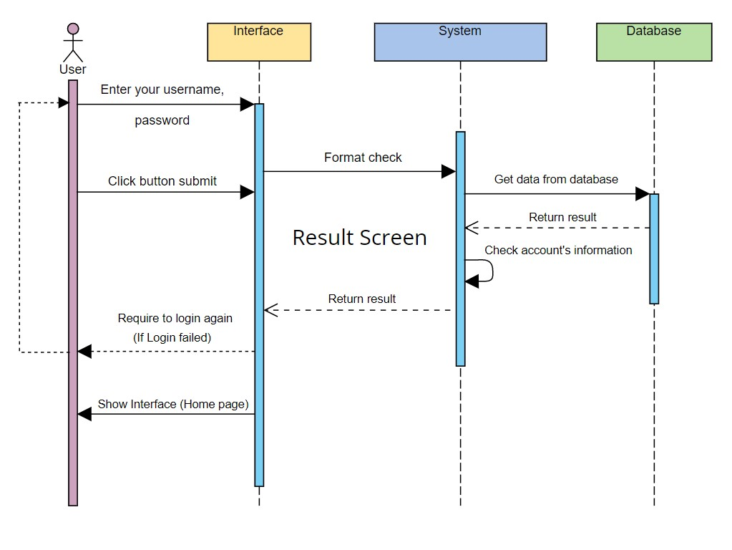

Hình 2.3.1: Sequence diagrams Login

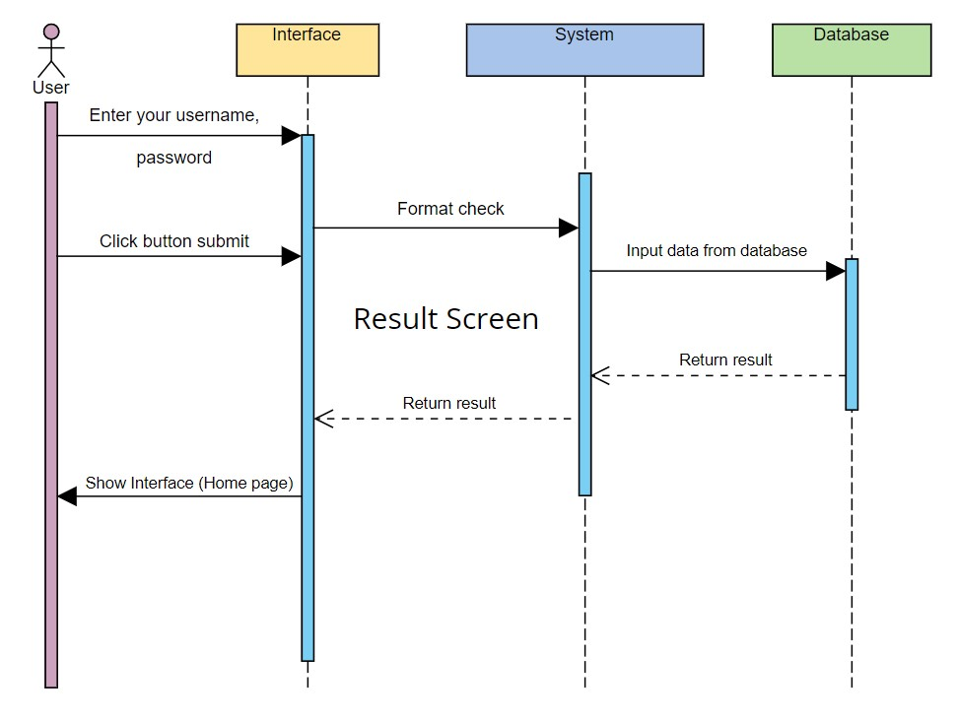

Hình 2.3.2: Sequence diagrams Register

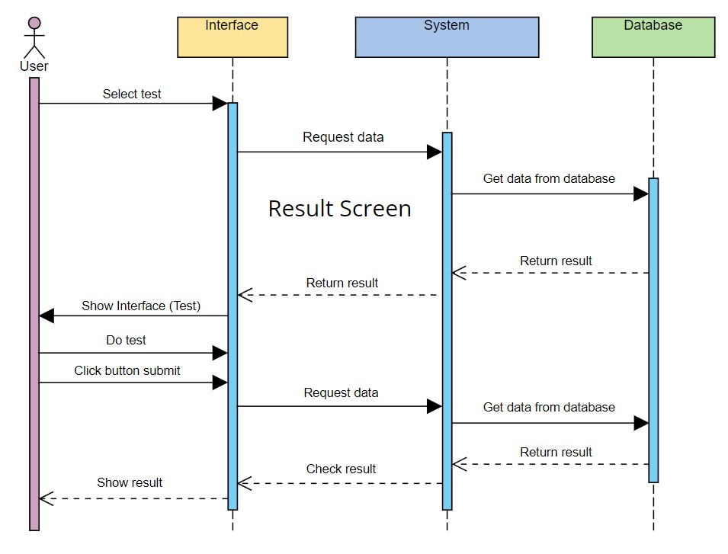

Hình 2.3.3: Sequence diagrams Solve Problems

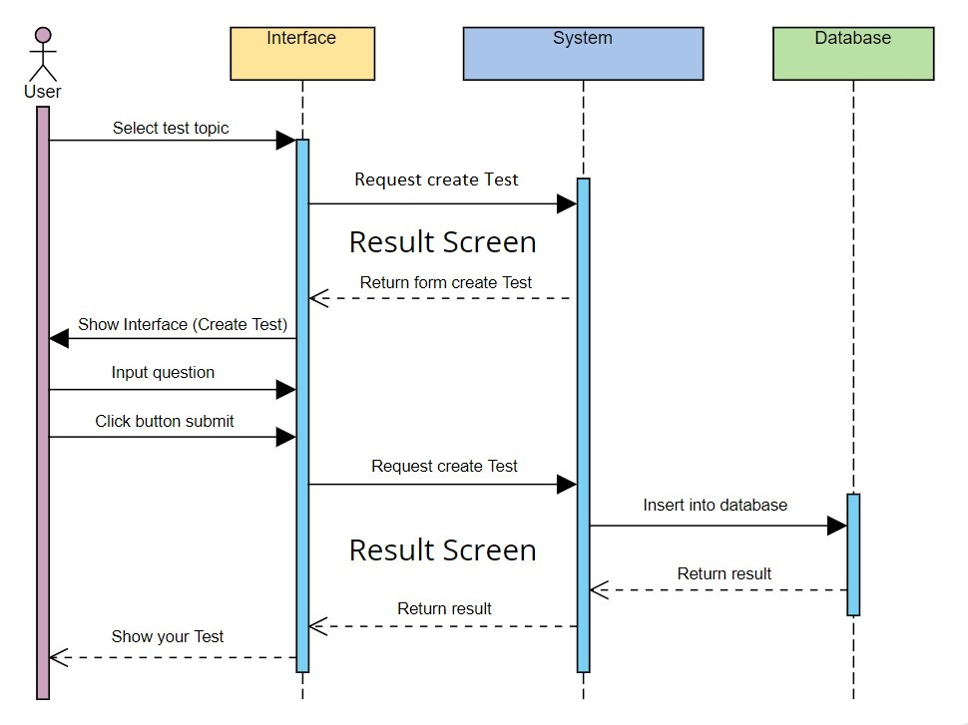

Hình 2.3.4: Sequence diagrams Create Test

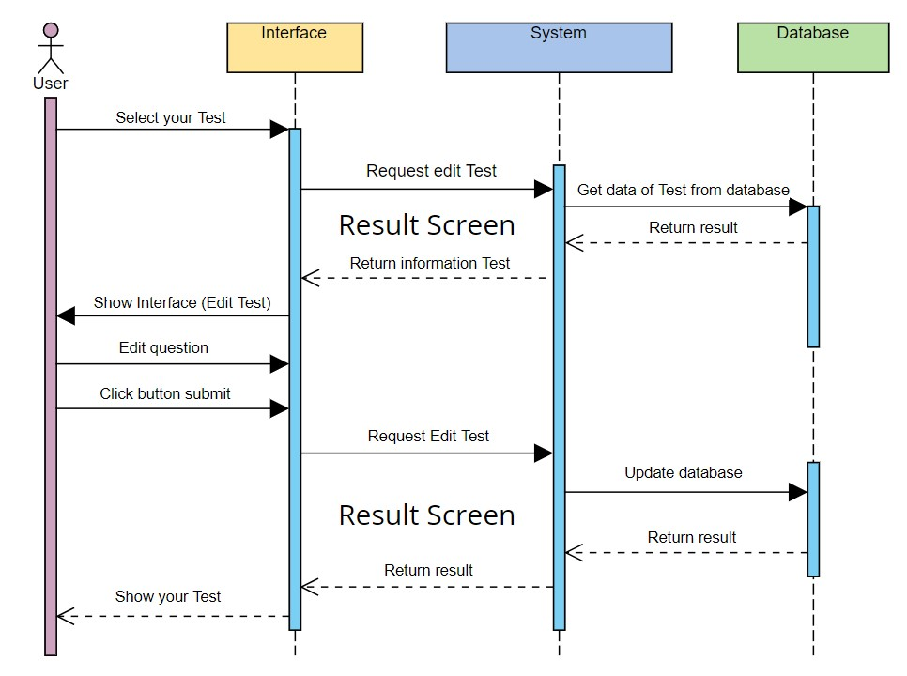

Hình 2.3.5: Sequence diagrams Edit Test

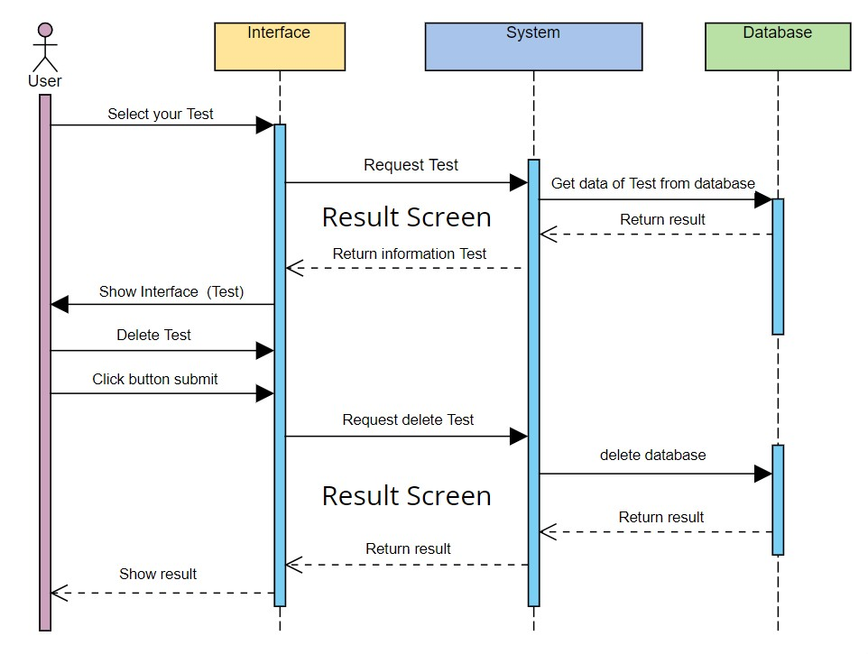

Hình 2.3.6: Sequence diagrams Delete Test

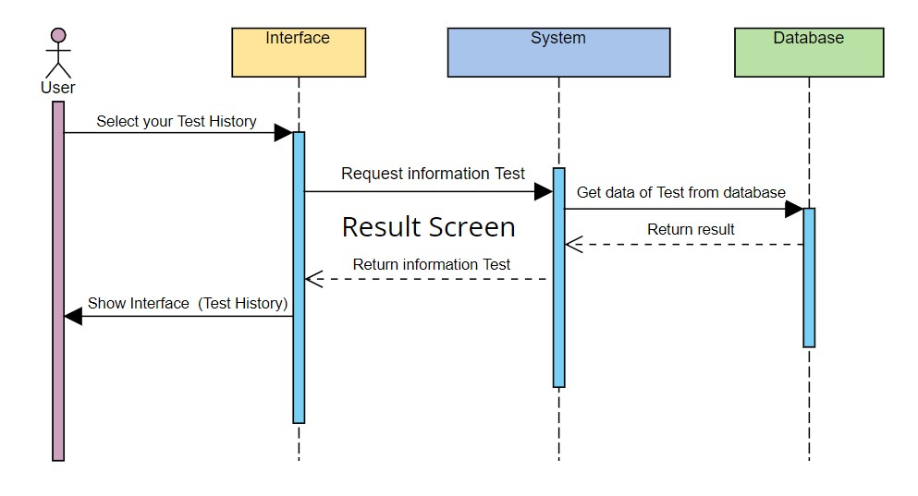

Hình 2.3.7: Sequence diagrams History

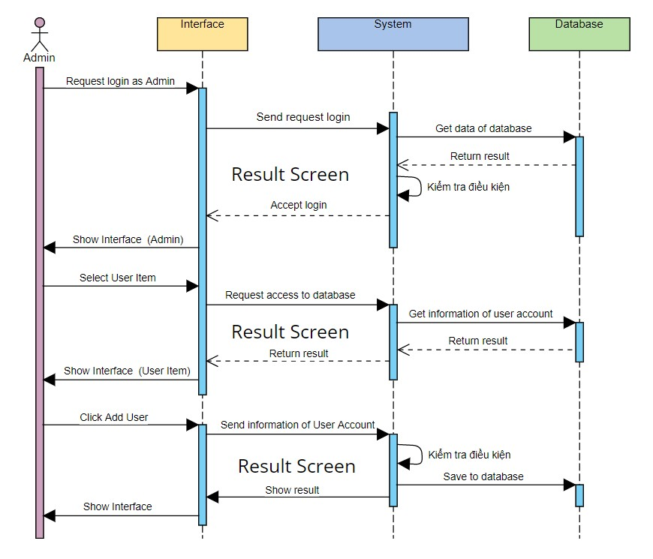

Hình 2.3.8: Sequence diagrams Admin Add User

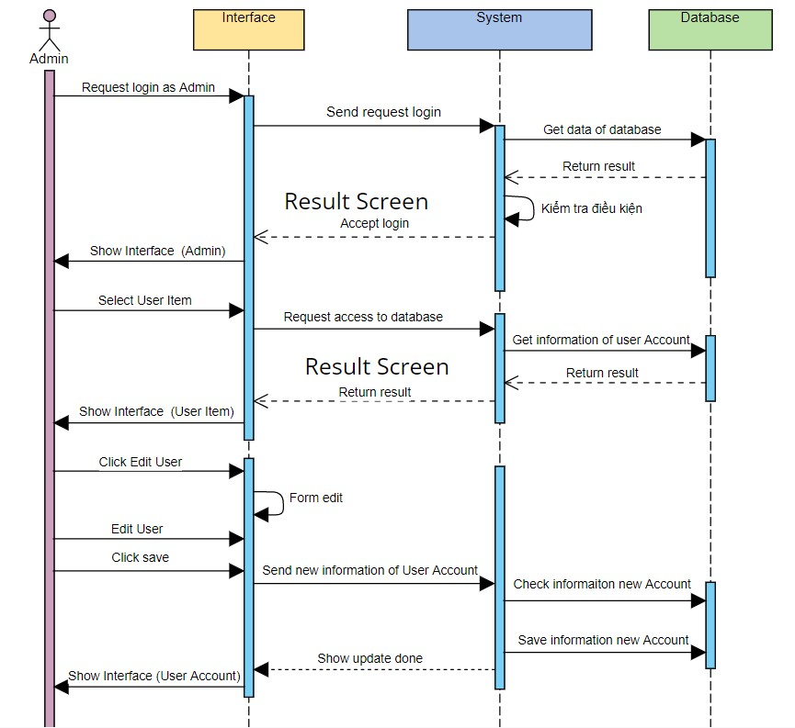

Hình 2.3.9: Sequence diagrams Admin Edit User

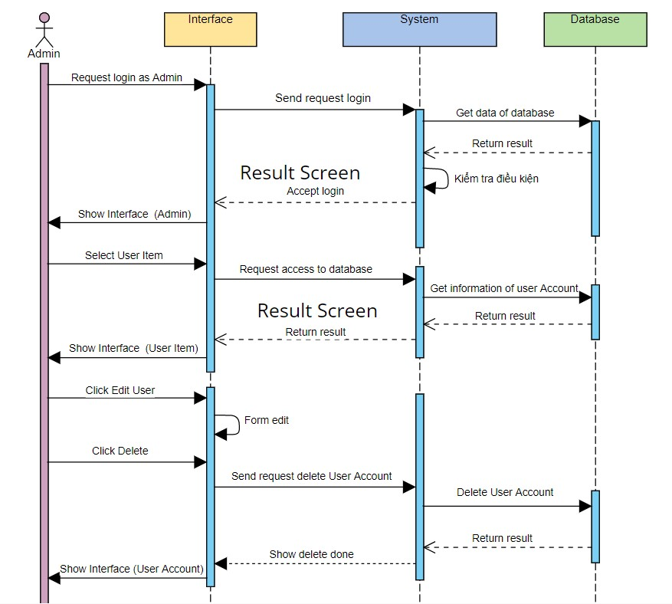

Hình 2.3.10: Sequence diagrams Admin Delete User

**3. Giao diện hệ thống**

3.1 Đăng kí

3.2 Đăng nhập

3.3 Trang chủ dành cho Admin

3.4 Trang chủ dành cho người dung

3.5 Tạo bài test

3.6 Thêm/xóa câu hỏi trong kho dữ liệu

3.7 Lịch sử nộp bài

3.8 Chỉnh sửa bài test

3.9 Làm bài test